Введение

Строительство – ведущая отрасль народного хозяйства России, где решаются жизненно важные задачи структурной перестройки всего производственного потенциала страны и развития непродовольственной сферы. От эффективности функционирования строительного комплекса во многом зависят темпы выхода из кризиса и конкурентоспособность отечественной экономики. Отсюда и повышенный интерес общества к возможностям и деятельности строительного комплекса России.
Современное развитое городское строительство ведется на базе сети специализированных строительных объединений, включающих в себя заводы строительных деталей и монтажные подразделения. Эти объединения осуществляют заводское изготовление конструктивных элементов, доставку их на строительные площадки и монтаж зданий.
Большинство гражданских зданий (жилые, торговые, детские, учебные, лечебные, зрелищные) возводятся по типовым проектам. Типизация основывается на отборе наиболее эффективных для данного периода объемно – планировочных и конструктивных решений, дающих наилучший экономический результат в строительстве и эксплуатации зданий и обеспечивающих комфорт при использовании этих зданий.
Типизация зданий, образующих застройку, не исключает создания индивидуальных по своему эстетическому облику городских и сельских архитектурных ансамблей. Опыт отечественного градостроительства показал, что при умелом учете природных особенностей местности, использовании традиционных и современных отечественных и импортных материалов и технологий, включении отдельных зданий, возводимых по индивидуальным проектам, городские районы приобретают неповторимую архитектурную выразительность.
Широкое применение получила блок-секционная система проектирования жилых зданий. В блок-секционной системе законченной единицей типового проектирования является блок-секция - повторяющаяся часть дома, сгруппированная вокруг лестнично-лифтового узла. Блок-секции могут быть: рядовые, с различным набором квартир; торцевые – у торцов; угловые – на перекрестках улиц; поворотные, допускающие плавный поворот пластины дома.
Каждая блок-секция включает в себя основную, неизменяемую часть и изменяемые торцевые окончания, допускающие различные комбинации примыканий. При необходимости между типовыми блок-секциями проектируются индивидуальные вставки. Набор блок-секций образует дома различной этажности и конфигурации, соответствующие конкретной архитектурной композиции застройки.
Универсальный каталог унифицированных изделий и блок-секционная система образуют основу прогрессивных приемов проектирования, разработанных в ходе практики современного индустриального градостроительства. Помимо ряда экономических преимуществ, они ведут к созданию более совершенных в эстетическом отношении жилых и общественных зданий и организации их в связанные с местными условиями гармоничные ансамбли.

 |  |  |  |  |  |  |  |  |  |  |  |  |  | 08.02.01 КП С-31 021 АР |  |  |  | Лист
 |  |  |  |  |  |  |  |  |  |  |  |  |  |  |  |  |  | 2
Изм. |  |  | Кол.уч. |  |  | Лист |  | № док |  | Подпись |  | Дата |  |  |  |  |  | 2
- Архитектурно – планировочное решение

1.1 Общая часть

Проект двухэтажной 6-квартирной блок-секции разработан на основании задания, выданного учебной частью РСК 18.09.18
Область применения – район с обычными геологическими условиями
Расчетная температура наружного воздуха – 27°С
Район строительства – п.г.т. Сараи Рязанской области
Общая характеристика проекта – 2-х этажный 6-ти квартирный односекционный кирпичный жилой дом с плоской крышей
Грунт – супеси с расчетным сопротивлением грунта R ₀ = 0,23 МПа
Класс здания – II
Долговечность – II степени
Огнестойкость – III степени
Класс здания по энергетической эффективности – С (нормальный)
Ориентация здания на местности – неограниченная
Число этажей – 2
Высота этажа – 2,8 м
Количество секций – 1
Количество квартир - 6
Инженерное оборудование – водопровод, канализация, отопление, электроосвещение, вентиляция, газоснабжение и горячее водоснабжение
Строительные конструкции:
Фундаменты – ленточные сборные
Стены – из керамического кирпича 510 мм
Перегородки – кирпичные 120 мм
Перекрытия и покрытия – сборные железобетонные многопустотные
Крыша – плоская
Кровля – рулонная

1.2 Конструктивная схема здания

Здание двухэтажной 6-квартирной блок-секции имеет бескаркасную конструктивную схему с продольным расположением несущих стен, на которые опираются плиты перекрытия, работающие преимущественно по балочной схеме. Плиты перекрытия жестко соединены с продольными стенами. Для восприятия продольных нагрузок, действующих перпендикулярно продольным стенам, предусмотрены вертикальные диафрагмы жесткости. Такими диафрагмами являются торцевые поперечные стены. Плиты перекрытий, опирающиеся на них, улучшают работу диафрагм на горизонтальные нагрузки и повышают жесткость перекрытий и здания в целом.
Основные конструктивные элементы несущего остова: фундаменты, стены и плиты перекрытий.
Объемно – пространственная жесткость здания достигается плитами перекрытия и их анкеровкой в стены и между собой на внутренних стенах.
Привязка стен к координационным осям принимается в зависимости от их конструкции и расположения в здании по ГОСТ 28984-2011.

 |  |  |  |  |  |  |  |  |  |  |  |  |  | 08.02.01 КП С-31 021 АР |  |  |  | Лист
 |  |  |  |  |  |  |  |  |  |  |  |  |  |  |  |  |  | 3
Изм. |  |  | Кол.уч. |  |  | Лист |  | № док |  | Подпись |  | Дата |  |  |  |  |  | 3
Здание решено на основе унифицированной габаритной схемы со следующими унифицированными параметрами:
пролеты между опорами по осям
А - Б = Ж – И = 1000 мм; Б – В = Е – Ж = 1200 мм; В – Г = Д – Е = 4000 мм; Г – Д = 1500 мм;
Г – Ж = 6700 мм;
планировочные шаги
1 – 2 = 3 – 4 = 5 – 6 = 3000 мм; 2 – 3 = 4 – 5 = 3200 мм; 2 – 4 = 6200 мм.
Высота этажа – 2,8 м
Длина здания – 15,4 м
Ширина здания – 13,9 м
Высота здания - 8,27 м
Количество секций - 1
Количество квартир – 6

1.3 Объемно – планировочное решение

Здание двухэтажной 6-квартирной блок-секции запроектировано с учетом природно – климатических и национально – бытовых условий.
Ориентация здания принята с учетом климатического пояса из расчета наибольшей инсоляции жилых комнат. Все подсобные помещения имеют искусственное освещение.
Освещенность жилых комнат принята в соответствии с климатическими условиями в пределах 1:6 – 1:5,5.
Жилые комнаты приняты прямоугольной формы, с короткой стороной, примыкающей к наружной стене, что важно для удобства расстановки мебели и дает меньшую поверхность охлаждения.
Кухни и санузлы располагаются у капитальных стен. Все комнаты, как правило, изолированные.
Открывание дверей принято с учетом противопожарных и санитарных норм.
Площади помещений указаны в экспликации (см. таблицу 1).

Таблица 1 Экспликация помещений

№ по-  меще-  ния | Наименование | Пло-  щадь,  кв.м | Кат.  по-  мещ.
 | Двухкомнатная квартира – 2 шт. | 43,57
1 | Жилая комната | 11,13
2 | Жилая комната | 8,55
3 | Кухня | 10,38
4 | Ванная | 2,70
5 | Туалетная | 1,10
6 | Прихожая | 6,18
7 | Лоджия | 3,23
 | Двухкомнатная квартира – 2 шт. | 48,65
1 | Жилая комната | 12,82
2 | Жилая комната | 10,34
3 | Кухня | 9,97
4 | Ванная | 2,38
5 | Туалетная | 1,32
6 | Прихожая | 8,83

 |  |  |  |  |  |  |  |  |  |  |  |  |  | 08.02.01 КП С-31 021 АР |  |  |  | Лист
 |  |  |  |  |  |  |  |  |  |  |  |  |  |  |  |  |  | 4
Изм. |  |  | Кол.уч. |  |  | Лист |  | № док |  | Подпись |  | Дата |  |  |  |  |  | 4
Продолжение таблицы 1

№ по-  меще-  ния | Наименование | Пло-  щадь,  кв.м | Кат.  по-  мещ.
7 | Лоджия | 2,99
 | Двухкомнатная квартира – 2 шт. | 46,27
1 | Жилая комната | 12,04
2 | Жилая комната | 11,22
3 | Кухня | 10,34
4 | Ванная | 2,32
5 | Туалетная | 1,02
6 | Прихожая | 5,96
7 | Лоджия | 3,37

1.4 Технико-экономические показатели здания

1. Полезная площадь - 257,20 м²
2. Вспомогательная площадь - 125,00 м²
3. Жилая площадь - 132,20 м²
4. Площадь застройки - 208,52 м²
5. Высота здания - 7,70 м²
6. Строительный объем - 1605,60 м³

7. Коэффициент экономичности планировочного решения

жилая площадь 132,20
К ₁ = ------------------------- = ----------- = 0,51
полезная площадь 257,20

8. Коэффициент пространственного решения

строительный объем 1605,60
К ₂ = ----------------------------- = ----------- = 12,15
жилая площадь 132,20

 |  |  |  |  |  |  |  |  |  |  |  |  |  | 08.02.01 КП С-31 021 АР |  |  |  | Лист
 |  |  |  |  |  |  |  |  |  |  |  |  |  |  |  |  |  | 5
Изм. |  |  | Кол.уч. |  |  | Лист |  | № док |  | Подпись |  | Дата |  |  |  |  |  | 5
2 Конструктивные элементы здания

2.1 Фундаменты

В проекте приняты ленточные фундаменты из железобетонных плит и бетонных блоков. Плиты укладывают на бетонную подготовку (подушку) толщиной 100 мм. Поверх фундаментных плит по слою цементно – песчаного раствора М 100 толщиной 20 мм устанавливаются стеновые блоки с соблюдением перевязки швов. Фундаментные стеновые блоки выше отмостки являются цоколем здания.
Глубина заложения фундаментных плит под наружные стены принята с учётом глубины промерзания грунтов 1,6 м для супеси.
Фундаменты защищены отмосткой в виде наклонной заасфальтированной полосы шириной 1 метр, состоящей из щебеночной подготовки по песчаному основанию.
Для защиты этажных стен от проникновения капиллярной влаги устраивается горизонтальная гидроизоляция на отметке – 0,300 из цементного раствора (состав 1:2) толщиной 20 мм.

2.2 Стены

Наружные стены выполнены из керамического кирпича с наружной теплоизоляцией из эффективного утеплителя пенопласта ПСБС 25 Ф. Толщина стен и утеплителя принята в соответствии с теплотехническим расчетом согласно СНиП 23-02-2003 «Тепловая защита зданий» с использованием справочных данных свода правил СП 23 – 101 – 2004 «Проектирование тепловой защиты зданий» и равна 510 мм (см. подраздел «Энергоэффективность»).
Углы и примыкания внутренних стен к наружным армируются в трех уровнях в пределах этажа. Между наружным слоем кладки и утеплителем проложен слой пергамина.
Внутренние стены выполнены из сплошной кирпичной кладки с многорядной системой перевязки швов. Толщина внутренних стен принята из условий их конструктивной прочности и равна 380 мм.
Оконные проемы заполняются пластиковыми оконными блоками без четвертей. Над проемами укладываются перемычки из железобетонных брусков, под настилами перекрытий – из брусков усиленного сечения (см. «Ведомость перемычек»). В местах расположения кухонь и санузлов устраиваются вентиляционные каналы размером 1/2х1/2 и 1/2х1 кирпич. Их внутренние поверхности прошвабривают жидким глиняно – песчаным раствором.

2.3 Перегородки

В проекте приняты кирпичные перегородки толщиной в ½ кирпича, т.е. 120 мм, устанавливаемые на перекрытие.
Кладку кирпичных перегородок ведут на растворе с перевязкой швов, а их поверхности с двух сторон штукатурят. Устойчивость перегородок обеспечивается арматурой, уложенной в горизонтальных швах, и вертикальным рядом выпущенных кирпичей (штрабой) в местах примыкания к капитальным стенам.
Если длина перегородок превышает 5 м, то перегородки армируют пачечной сталью сечением 1,5х25 мм, укладываемой в горизонтальные швы через каждые шесть рядов кладки. Концы арматуры связывают с основными конструкциями здания.

 |  |  |  |  |  |  |  |  |  |  |  |  |  | 08.02.01 КП С-31 025 АР |  |  |  | Лист
 |  |  |  |  |  |  |  |  |  |  |  |  |  |  |  |  |  | 6
Изм. |  |  | Кол.уч. |  |  | Лист |  | № док |  | Подпись |  | Дата |  |  |  |  |  | 6
2.4 Перекрытия и полы

Междуэтажные перекрытия состоят из несущей части и пола.
Роль несущей части выполняют многопустотные железобетонные плиты перекрытий толщиной 220 мм. Отдельные плиты связаны между собой продетыми сквозь строповочные петли анкерами из стержней диаметром 6 мм и замоноличены раствором марки 100 в сплошной настил. Восприятие сжимаемых усилий обеспечивается заделкой плит в кладку стен на 190 мм, растягивающих усилий – заведенными в кладку стен и прошивающими все здание анкерами с интервалом 2 – 3 м. Типы выбранных плит указаны в спецификации сборных железобетонных элементов (см. приложение).
Полы в жилых помещениях здания выполняются из линолеума на теплозвукоизоляционной подоснове. В санитарно – технических узлах, внеквартирных коридорах и лестничных клетках - из керамической плитки. Перекрытия на чердаке и над техническим подпольем выполнены утепленными.
Конструкция полов указана в экспликации полов (см. приложение).

2.5 Лестницы

В проекте приняты сборные железобетонные марши плитной конструкции и площадки ребристой конструкции. Их марка указана в спецификации сборных железобетонных элементов (см. приложение). В кладку поперечных стен площадки заделываются опорными выступами.
Площадки концами заделываются в боковые стены. Уклон маршей 1:2 с размерами ступеней 300х150 мм. Марши прямоугольной формы имеют ширину 1200 мм. Ступени покрываются мозаичным слоем не менее 15 мм.
Ограждение лестниц состоит из стальной решетки, выполненной на сварке с деревянным поручнем. Стойки решеток приваривают к закладной детали в торце ступени.
Вход в здание расположен в лестничной клетке под нижней междуэтажной площадкой. Над входом в здание выполнен козырек, опирающийся на наружную стену, при входе уложены плиты.
Лестничная клетка перекрыта сборными многопустотными железобетонными плитами перекрытий.

2.6 Окна

Оконные блоки и балконные двери приняты пластиковыми с установленными двухкамерными стеклопакетами по ГОСТ 23166-99.
Крепление оконных блоков в стенах осуществляется монтажными кронштейнами к антисептированным деревянным пробкам, вставляемым во время кладки в стены. Зазор между стеной и коробкой заполняется монтажной пеной макрофлекс или микрофлекс (марка выбирается в зависимости от времени года). Откосы закрываются пластиковыми панелями.

2.7 Двери

Деревянные внутренние двери приняты по ГОСТ 6629 – 88 с расчётом обеспечения пропускной способности и возможности свободно пронести мебель.
Дверные полотна приняты щитовой конструкцией глухими.
Двери наружные приняты деревянные по ГОСТ 24698 – 81.

 |  |  |  |  |  |  |  |  |  |  |  |  |  | 08.02.01 КП С-31 025 АР |  |  |  | Лист
 |  |  |  |  |  |  |  |  |  |  |  |  |  |  |  |  |  | 7
Изм. |  |  | Кол.уч. |  |  | Лист |  | № док |  | Подпись |  | Дата |  |  |  |  |  | 7
Дверные блоки крепятся к стенам с помощью монтажных кронштейнов. Коробки наружных дверей антисептируются и обиваются толем по периметру. Зазор между стеной и коробкой заполняется монтажной пеной макрофлекс или микрофлекс и закрываются наличником. Марка дверей и окон указана в спецификации элементов заполнения проёмов (см. приложение).
Марка дверей и окон указана в спецификации элементов заполнения проёмов (см. приложение).

2.8 Крыша

В проекте принята чердачная вентилируемая крыша с проходным подкровельным пространством, которое образует необходимый противопожарный проход.
Чердачное перекрытие имеет несущую конструкцию: сборные железобетонные многопустотные плиты. По плитам устраивается пароизоляция из одного слоя рубероида на битумной мастике. Затем укладывается утеплитель, по которому устраивается цементная стяжка толщиной 15 мм.
Кровельные плиты – сборные железобетонные ребристые. Кровля – рубемаст (двухслойный ковер), приклеиваемый наплавляемой поверхностью с помощью газовых горелок. Сверху устраивается защитный слой из гравия, втопленного в мастику.
По периметру крыши устраивается парапетная стенка толщиной 440 мм, высотой 600 мм.
Водосток внутренний организованный (наружный неорганизованный) через водоприемные воронки.
Выход на крышу предусмотрен через плиту с люком, расположенным под будкой выхода на крышу.

2.9 Наружная и внутренняя отделка

Наружные стены штукатурятся известково-цементным раствором, приготовленным из извести, песка, цемента и пластифицирующих добавок. Штукатурка выполняется из двух слоев. По первому слою раскатывается армирующая сетка, которая крепится дюбелями из расчета 8 шт./ м². Второй слой – отделочный, в который добавляется цветной пигмент. Отделка цоколя – искусственный камень.
Отделочный слой стен жилых помещений – оклейка обоями. В кухнях и санузлах наклеивается керамическая плитка на всю высоту помещения. В тамбуре, вестибюле и лестничной клетке – покраска масляными красками. Потолки белятся по шпаклеванной поверхности клеевыми побелками. Внутренние и входные двери окрашиваются масляными красками за 2 раза.

2.11 Энергоэффективность

Нормами установлены три показателя тепловой защиты здания:
а) приведенное сопротивление теплопередаче отдельных элементов ограждающих конструкций здания;
б) санитарно-гигиенический, включающий температурный перепад между температурами внутреннего воздуха и на поверхности ограждающих конструкций и температуру на внутренней поверхности выше температуры точки росы;
в) удельный расход тепловой энергии на отопление здания, позволяющий варьировать величинами теплозащитных свойств различных видов ограждающих конструкций зданий с учетом объемно – планировочных решений здания и выбора систем поддержания микроклимата для достижения нормируемого значения этого показателя.

 |  |  |  |  |  |  |  |  |  |  |  |  |  | 08.02.01 КП С-31 021 АР |  |  |  | Лист
 |  |  |  |  |  |  |  |  |  |  |  |  |  |  |  |  |  | 8
Изм. |  |  | Кол.уч. |  |  | Лист |  | № док |  | Подпись |  | Дата |  |  |  |  |  | 8
Требования тепловой защиты будут выполнены, если в жилых и общественных зданиях будут соблюдены требования показателей «а» и «б» или «б» и «в».
Для поддержания внутри здания нормальной температуры и для создания нормальных санитарно-гигиенических условий, наружные стены должны обладать достаточными теплозащитными свойствами Основной показатель теплозащитных свойств ограждения – степень
сопротивления прохождению через нее тепла. Этот показатель называется сопротивлением теплопередаче.
Сопротивление ограждения теплопередаче R определяет способность ограждения сопротивляться прохождению через него тепла (сопротивление каждого однородного по материалу слоя, составляющего конструкцию ограждения).

Расчет приведенного сопротивления теплопередаче

1. Из Приложения 1 СНиП 23-02-2003 определяем зону влажности (влажная, нормальная, сухая), к которой относится район строительства, где расположен строительный объект.
Для Рязанской области зона влажности – нормальная.
2. Параметры воздуха внутри жилых и общественных зданий из условия комфортности определяют по таблице 1 – для холодного периода года СП 23-101-2004: для жилых зданий t_{int} = 20 – 22 ˚ С; φ_{int} = 55%.
В связи с этим режим помещений принимается нормальный (по таблице 1 СНиП 23-
02-2003).
3. Из СНиП 23-02-2003 по таблице 2 определяем условия эксплуатации ограждающей
конструкции в зависимости от зоны влажности и режима помещений. Для нормальной
зоны, где находится Рязанская область и нормального режима помещений, определенного в пункте 2, условия эксплуатации ограждающей конструкции – Б.
4. Выбираем конструкцию стены и толщины в м всех слоев многослойной системы наружного утепления (см. рис. 1).
5. По приложению Д СП 23-101-2004 находим значения коэффициентов
теплопроводности каждого слоя.
6. Для заданного района по СНиП 23-01-99 устанавливаем температуру наиболее холодной пятидневки t _{ext} , ºС, среднюю температуру t _{ht ,} ºС и продолжительность z _{ht} , сут, отопительного периода со средней суточной температурой ниже и равной 8 º при проектировании жилых зданий.
Для Рязанской области t _{ext} = - 27 º C,
для жилых зданий t _{ht} = - 3,5 º C, z _{ht} = 208 сут.,
Градусо – сутки отопительного периода D_{d} , º C · сут, определяют по формуле
D_{d} = ( t_{int} - t _{ht} ) z _{ht} , ( 1 )
где t_{int} - расчетная средняя температура внутреннего воздуха здания, º С,
принимаемая для расчета ограждающих конструкций группы зданий по поз. 1 таблицы 4 по минимальным значениям оптимальной температуры соответствующих зданий по ГОСТ 30494 ( в интервале 20 – 22 º С);
t _{ht} , z _{ht} - средняя температура наружного воздуха, º С, и продолжительность отопительного периода, принимаемые по СНиП 23 – 01 для периода со средней суточной температурой наружного воздуха не более 8º С – при проектировании жилых зданий.
Определяем градусо – сутки отопительного периода для жилых и общественных зданий
D_{d} = (20 – ( - 3,5) ) · 208 = 4888 º C · сут.
По таблице 4 СНиП 23-02-2003 находим нормируемые значения сопротивления теплопередаче R_{req} , м² · ˚C/Вт в зависимости от градусо – суток района строительства, используя для стен жилых зданий формулу R_{req} = a D_{d} + b ( 2 )
R_{req} = 0,00035 · 4888 + 1,4 = 3,11 м²·ºC/Вт

 |  |  |  |  |  |  |  |  |  |  |  |  |  | 08.02.01 КП С-31 021 АР |  |  |  | Лист
 |  |  |  |  |  |  |  |  |  |  |  |  |  |  |  |  |  | 9
Изм. |  |  | Кол.уч. |  |  | Лист |  | № док |  | Подпись |  | Дата |  |  |  |  |  | 9
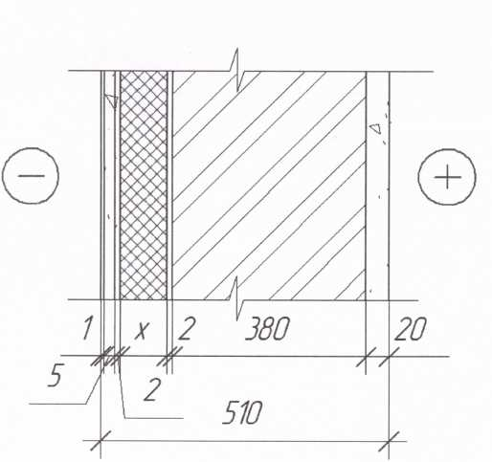
Рис. 1
штукатурка из цементно-известково-
песчаного раствора ρ = 1700 кг/м ³
δ = 0,02 м, λ = 0,87 Вт/(м · ˚ С)

кирпич глиняный обыкновенный на цементно-
песчаном растворе, ρ = 1800 кг/ м ³
δ = 0,38 м, λ = 0,81 Вт/(м · ˚ С)

клей Ceresit CT 85 δ = 0,002 м, λ = 0,80 Вт/(м · ˚ С)

пенопласт ПСБС 25 Ф, ρ = 25 кг/м³
δ = Х м, λ = 0,042 Вт/(м · ˚ С)

клей Ceresit CT 85
δ = 0,002 м, λ = 0,80 Вт/(м · ˚ С)

минеральная штукатурка Ceresit CT 137
(зерно 1,5 мм) δ =0,005 м, λ = 0,80 Вт/(м ·˚ С)

силикатная краска Ceresit CТ 54
δ = 0,0001 м, λ = 1,00 Вт/(м · ˚ С)

7. Приведенное сопротивление теплопередаче R₀, м²·˚С/Вт, ограждающих конструкций
следует принимать не менее нормируемых значений R_{req} , м²· ˚С/Вт.
Сопротивление теплопередаче R₀ , м²· ˚С/Вт ограждающей конструкции с однородными
слоями определяют по формуле
R₀ = R_{si+} R_{k+} R_{se}, ( 3 ),
где R_{si} = 1/α_{int} – коэффициент теплоотдачи внутренней поверхности ограждающей
конструкции, Вт/(м · ˚С), принимаемый по таблице 7 СНиП 23-02-2003;
для стен α_{int} = 8,7 Вт/(м ·˚С);
R_{se} = 1/ α_{ext} - коэффициент теплоотдачи наружной поверхности ограждающей
конструкции для условий холодного периода, Вт/( м²· ˚С), принимаемый по таблице
8 СП 23-101-2004; для стен α_{ext} = 23 Вт/(м · ˚С);
R_{k} - термическое сопротивление ограждающей конструкции с последовательно
расположенными однородными слоями, м² · ˚С/Вт.

 |  |  |  |  |  |  |  |  |  |  |  |  |  | 08.02.01 КП С-31 021 АР |  |  |  | Лист
 |  |  |  |  |  |  |  |  |  |  |  |  |  |  |  |  |  | 10
Изм. |  |  | Кол.уч. |  |  | Лист |  | № док |  | Подпись |  | Дата |  |  |  |  |  | 10
Термическое сопротивление ограждающей конструкции R_{k} , м² · ˚С/Вт, с
последовательно расположенными однородными слоями следует определять
как сумму термических сопротивлений отдельных слоев
R_{k} = R₁ + R ₂ + … + R_{n} + R_{al} ( 4 ),
где R₁ , R ₂ , R_{n} - термическое сопротивление отдельных слоев ограждающей
конструкции , м²· ˚ С/Вт;
R_{al} - термическое сопротивление замкнутой воздушной прослойки, м²· ˚С/Вт,
определяемое по таблице 7 СП 23-101-2004.
Термическое сопротивление R, м² ˚С/Вт, однородного слоя многослойной
ограждающей конструкции, а также однослойной ограждающей конструкции
следует определять по формуле

R = δ/λ , ( 5 )

где δ - толщина слоя, м;
λ - расчетный коэффициент теплопроводности материала слоя, Вт/(м · ˚ С),
принимаемый по приложению Д СП 23 - 101.
8. Из условия R₀ = R_{req} определяем толщину утеплителя с учетом коэффициента
теплотехнической однородности r = 0,96
1 0,02 0,38 Х 0,009 1
R₀ = ---- + ------- + ------- + ------- · 0,96 + -------- + ---- = 3,11 м²· · °С/Вт
8,7 0,87 0,81 0,042 0,8 23

0,115 + 0,023 + 0,469 + (Х/0,042) · 0,96 + 0,011 + 0,043 = 3,11 м²· °С/Вт

(Х/0,042) · 0,96 = 3,11 – 0,661 = 2,449; Х = 2,449 · 0,042 / 0,96 = 0,107 м.

Округляем до целых сантиметров и принимаем толщину утеплителя δ _{ут} = 110 мм.
- Проводим проверочный расчет на выполнение условия R₀ > R_{req} для выбранной
конструкции стены
1 0,02 0,38 0,11 0,009 1
R₀ = ---- + ------- + ------- + -------- · 0,96 + -------- + ---- =
8,7 0,87 0,81 0,042 0,8 23

= 0,115 + 0,023 + 0,469 + 2,514 + 0,011 + 0,043 = 3,175 м² · °С/Вт

R₀ = 3,18 м² · °С/Вт > R_{req} = 3,11 м² · °С/Вт, условие выполняется.

Таким образом, толщина стены принимается равной 510 мм.

Санитарно – гигиенический показатель стен

Расчетный температурный перепад ∆ t₀, °С между температурой внутреннего воздуха и температурой внутренней поверхности ограждающей конструкции не должен превышать нормируемых величин ∆ t_{n}, °С, установленных в таблице 5 СНиП 23-02, и определяется по формуле:
n ( t_{int} - t _{ext} )
∆ t₀ = ---------------------- , ( 6 )
R₀ α_{int}
где n – коэффициент, учитывающий зависимость положения наружной поверхности ограждающих конструкций по отношению к наружному воздуху, принимаемый по таблице 6 СНиП 23-02 (для наружных стен n = 1).

 |  |  |  |  |  |  |  |  |  |  |  |  |  | 08.02.01 КП С-31 021 АР |  |  |  | Лист
 |  |  |  |  |  |  |  |  |  |  |  |  |  |  |  |  |  | 11
Изм. |  |  | Кол.уч. |  |  | Лист |  | № док |  | Подпись |  | Дата |  |  |  |  |  | 11
Таблица 5 Экспликация полов

Наиме-  нов.  или  номер  помещ. | Тип  пола | Схема пола | Данные элементов  пола, мм | Площадь  м кв.
1 этаж | 1 | 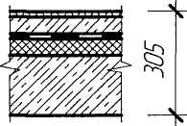 | Линолеум ПВХ на тепло-звукоизоляционной основе - 5 Выравнивающая стяжка из легкого бетона кл. В 7,5; ρ =800 кг/ м³ - 50  Пароизоляция - слой рубероида  Теплоизоляция – пенополистирол  ρ = 40 кг/ м³ -30  Ж. бетонная плита - 220 | 117,76
1 этаж | 2 | 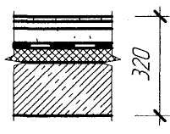 | Керамическая плитка на цементно-песчаном растворе М 150 - 30  Стяжка из цементно-песчаного  раствора М 200 - 40  Пароизоляция – слой рубероида  Теплоизоляция – пенополистирол  ρ = 40 кг/ м³ - 30  Ж.бетонная плита - 220 | 10,84
2 этаж | 3 | 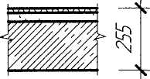 | Линолеум ПВХ на тепло-звукоизоляционной основе - 5 Выравнивающая стяжка из цементно-песчаного раствора М 150  - 30  Ж. бетонная плита - 220 | 117,76
2 этаж | 4 | 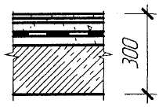 | Керамическая плитка на цементно-песчаном растворе М 100 - 20  Стяжка из цементно-песчаного  раствора М 150 - 25  Гидроизоляция – изол на  битумной мастике - 5  Стяжка из цементно-песчаного  раствора М 150 - 30  Ж.бетонная плита - 220 | 10,84

 |  |  |  |  |  |  |  |  |  |  |  |  |  | 08.02.01 КП С-31 021 АР |  |  |  | Лист
 |  |  |  |  |  |  |  |  |  |  |  |  |  |  |  |  |  | 19
Изм. |  |  | Кол.уч. |  |  | Лист |  | № док |  | Подпись |  | Дата |  |  |  |  |  | 19
Список использованных источников

- Берлинов М.В. Основания и фундаменты, Санкт - Петербург,
Москва, Краснодар, «Лань», 2013. – 320 с.
- Вильчик Н. П. Архитектура зданий. Учебник. М.: ИНФРА-М.
2015. – 319 с. (Среднее профессиональное образование).
- ГОСТ 28984–2011 Модульная координация размеров в строительстве.
Основные положения. М.: Стандартинформ, 2013.– 19 с.
- ГОСТ Р 21.1101-2013 Национальный стандарт Российской федерации.
Система проектной документации для строительства. Основные требования
к проектной и рабочей документации. М.: Стандартинформ, 2013.– 59 с.
- ГОСТ 21.201-2011. Система проектной документации для строительства.
Условные графические изображения элементов зданий,
сооружений и конструкций. М.: Стандартинформ, 2013. – 21 с.
- ГОСТ 21.501-2011. Система проектной документации для
строительства, Правила выполнения рабочей документации
архитектурных и конструктивных решений. М.: Стандартинформ,
2013. – 45 с.
7. Основы архитектуры и строительных конструкций / под общей
редакцией А.К. Соловьева. М.: Издательство Юрайт, 2015. – 458 с.,
(www/biblio-online.ru).
8. Синянский И.А. Типология зданий: учебник для студ. учреждений
сред. проф. образования / И.А.Синянский, Н.И. Манешина. – М.:
Издательский центр «Академия», 2014. – 288 с.
9. СП 54.13330. 2011 Здания жилые многоквартирные. Правила
проектирования. Актуализированная версия СНиП 31- 01- 2003. –
Москва, 2016. – 51 с.
10. СП 131.13330. 2012 Строительная климатология.
Актуализированная версия СНиП 23-01-99*. – М.: Минрегион
России, 2012. – 386 с.
11. СП 50.13330.2012 Тепловая защита зданий. Актуализированная
редакция СНиП 23-02-2003. – М.: Минрегион России, 2012. – 139 с.
12. Тосунова М.И. Архитектурное проектирование. Учебник для студ.
учреждений сред. проф. образования / М.И. Тосунова, М.М.
Гаврилова. – М.: Издательский центр «Академия», 2012. – 336 с.
13. Шерешевский И.А. Конструирование гражданских зданий. Учебное
Пособие. М.: Издательство Архитектура – С, 2016. – 176 с.

 |  |  |  |  |  |  |  |  |  |  |  |  |  | 08.02.01 КП С-31 021 АР |  |  |  | Лист
 |  |  |  |  |  |  |  |  |  |  |  |  |  |  |  |  |  | 21
Изм. |  | Кол.уч. |  |  | Лист |  |  | № док |  | Подпись |  | Дата |  |  |  |  |  | 21

СОДЕРЖАНИЕ
Стр.

Введение 2
- Архитектурно-планировочное решение.
1.1. Общая часть 3
1.2. Конструктивная схема здания 3
1.3. Объемно-планировочное решение 4
1.4. Технико-экономические показатели здания 5

- Конструктивные элементы здания
2.1. Фундаменты 6
2.2. Стены 6
2.3. Перегородки 6
2.4. Перекрытия и полы 7
2.5. Лестницы 7
2.6. Окна 7
2.7. Двери 7
2.8. Крыша 8
2.9. Наружная и внутренняя отделка 8
2.10. Энергоэффективность 8

- Санитарно-техническое оборудование 13
- Приложение 14

Список использованных источников 21

 |  |  |  |  |  |  |  |  |  |  |  |  | 08.02.01 КП С-31 021 АР
Изм | Кол уч |  |  | Лист |  |  | №док |  | Подпись |  | Дата
Разраб. |  |  |  | Шишкин |  |  |  |  |  |  |  |  | Пояснительная  записка |  | Стадия | Лист | Листов
Консульт. |  |  |  | Зубарева |  |  |  |  |  |  |  |  |  |  | П | 1 | 21
 |  |  |  |  |  |  |  |  |  |  |  |  |  |  | Р С К
Н.контр.
Утв.
3 Санитарно – техническое оборудование

Водоснабжение здания предусмотрено от наружной сети. Ввод прокладывается из полиэтиленовых труб Ø 63 мм на глубине 2,2 м от поверхности земли до верха трубы.
Горячее водоснабжение – от действующей наружной сети.
Отвод сточных вод от санитарных приборов осуществляется в действующую наружную канализационную сеть. Внутренняя канализационная сеть монтируется из чугунных канализационных труб Ø 50 – 100 мм.
Вентиляция запроектирована естественная через форточки, каналы в кирпичных стенах с помощью вентиляционных решеток РВ.
Проект разработан на напряжение 220 В в сети с глухо - заземленной нейтралью трансформатора. Ввод в здание выполнен от существующей сети 0,4 КВ.
В проекте предусмотрено центральное отопление от наружной сети.
Газоснабжение от городской сети.

 |  |  |  |  |  |  |  |  |  |  |  |  |  | 08.02.01 КП С-31 021 АР |  |  |  | Лист
 |  |  |  |  |  |  |  |  |  |  |  |  |  |  |  |  |  | 13
Изм. |  |  | Кол.уч. |  |  | Лист |  | № док |  | Подпись |  | Дата |  |  |  |  |  | 13
Для жилых зданий ∆ t_{n} = 4,0 °С,

1 (20 - (- 27))
∆ t₀ = ----------------- = 1,7°< 4,0 °
3,18 · 8,7
Проверяем возможность выпадения конденсата на внутренней поверхности ограждения.
Температура внутренней поверхности ограждения τ_{si},°С должна быть не ниже температуры точки росы внутреннего воздуха при расчетной зимней температуре наружного воздуха, равной средней температуре наиболее холодной пятидневки с обеспеченность 0,92.
По приложению Р СП 23 – 101 определяем температуру точки росы t_{d}, °С; при t_{int} = 20° и относительной влажности φ_{int} = 55% t_{d} =10,69°. Температуру τ_{s} однородной (без теплопроводных включений) ограждающей конструкции, имеющей сопротивление теплопередаче R₀, определяем по формуле:

τ_{si} = t_{int} - n ( t_{int} - t _{ext} ) / R₀ α_{int}, ( 7 )

τ_{si} = 20 – 1(20 – (- 27) / 3,18 · 8,7 = 20 – 1,7 = 18,3°>10,69°,

следовательно толщина утеплителя выбрана правильно и выпадения конденсата не произойдет.

 |  |  |  |  |  |  |  |  |  |  |  |  |  | 08.02.01 КП С-31 021 АР |  |  |  | Лист
 |  |  |  |  |  |  |  |  |  |  |  |  |  |  |  |  |  | 12
Изм. |  |  | Кол.уч. |  |  | Лист |  | № док |  | Подпись |  | Дата |  |  |  |  |  | 12
4.Приложение

Таблица 2 Ведомость перемычек

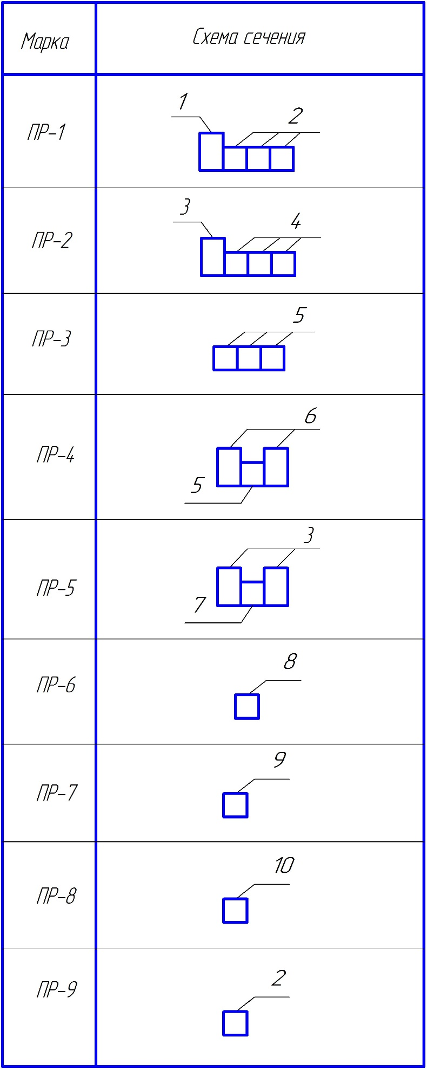

 |  |  |  |  |  |  |  |  |  |  |  |  |  | 08.02.01 КП С-31 025 АР |  |  |  | Лист
 |  |  |  |  |  |  |  |  |  |  |  |  |  |  |  |  |  | 14
Изм. |  |  | Кол.уч. |  |  | Лист |  | № док |  | Подпись |  | Дата |  |  |  |  |  | 14
Схема плана первого этажа к ведомости перемычек и экспликации полов

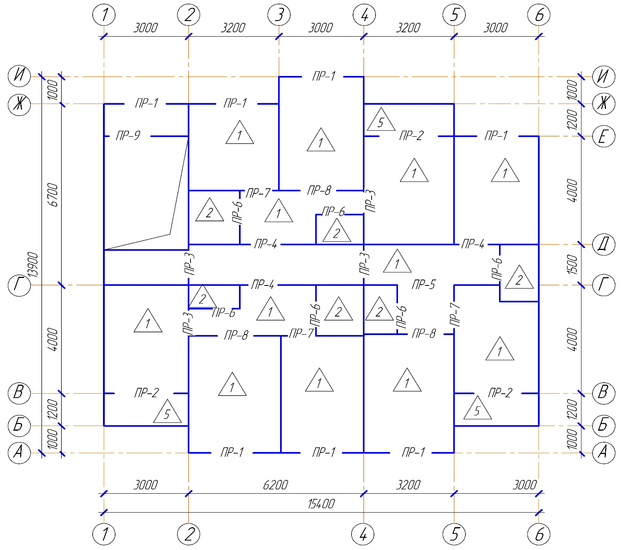

 |  |  |  |  |  |  |  |  |  |  |  |  |  | 08.02.01 КП С-31 021 АР |  |  |  | Лист
 |  |  |  |  |  |  |  |  |  |  |  |  |  |  |  |  |  | 15
Изм. |  |  | Кол.уч. |  |  | Лист |  | № док |  | Подпись |  | Дата |  |  |  |  |  | 15
Схема плана второго этажа к ведомости перемычек и экспликации полов

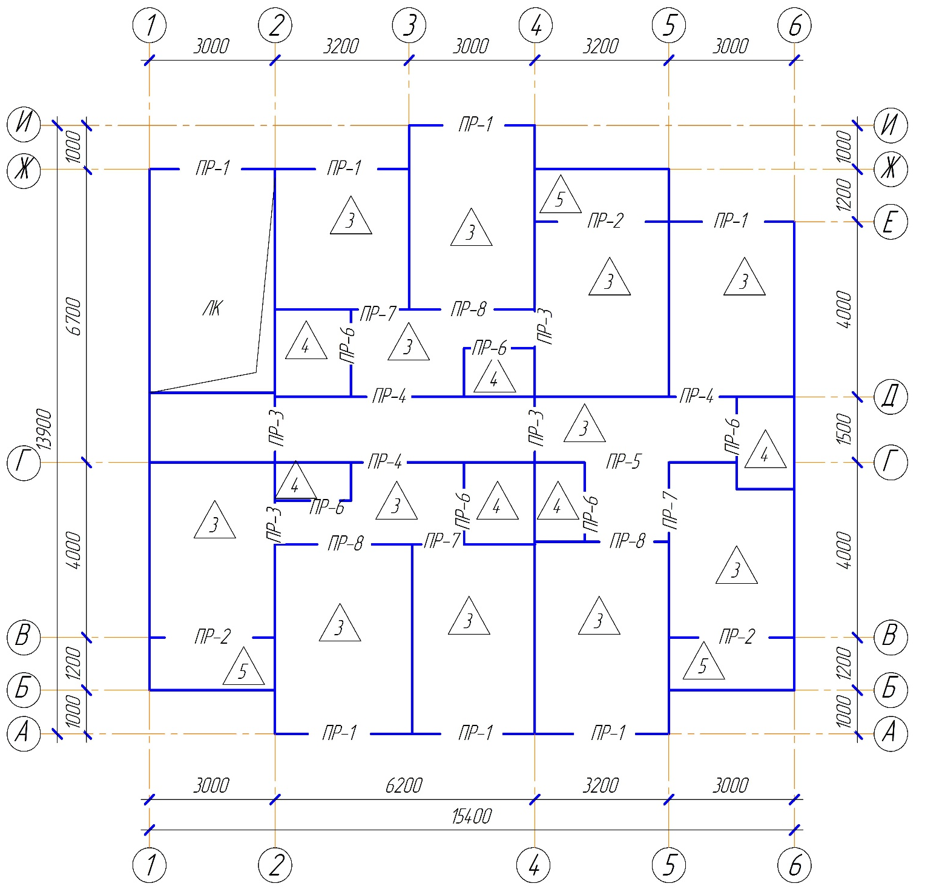

 |  |  |  |  |  |  |  |  |  |  |  |  |  | 08.02.01 КП С-31 021 АР |  |  |  | Лист
 |  |  |  |  |  |  |  |  |  |  |  |  |  |  |  |  |  | 16
Изм. |  |  | Кол.уч. |  |  | Лист |  | № док |  | Подпись |  | Дата |  |  |  |  |  | 16
 |  |  |  |  |  |  |  |  |  |  |  |  |  | 08.02.01 КП С-31 021 АР |  |  |  | Лист
 |  |  |  |  |  |  |  |  |  |  |  |  |  |  |  |  |  | 17
Изм. |  |  | Кол.уч. |  |  | Лист |  | № док |  | Подпись |  | Дата |  |  |  |  |  | 17
 |  |  |  |  |  |  |  |  |  |  |  |  |  | 08.02.01 КП С-31 021 АР |  |  |  | Лист
 |  |  |  |  |  |  |  |  |  |  |  |  |  |  |  |  |  | 18
Изм. |  |  | Кол.уч. |  |  | Лист |  | № док |  | Подпись |  | Дата |  |  |  |  |  | 18
Таблица 6 Спецификация сборных железобетонных элементов

Поз. | Обозначение | Наименование | Коли-  чество | Вес 1  элем.  кг | Приме-  чание
 |  | Фундаментные плиты
8 | ГОСТ 13580-85 | ФЛ 12.24-3 | 10 | 1760
9 | ГОСТ 13580-85 | ФЛ 10.24-3 | 17 | 1520
10 | ГОСТ 13580-85 | ФЛ 10.8-3 | 4 | 495
11 | ГОСТ 13580-85 | ФЛ 12.8-3 | 4 | 570
12 | ГОСТ 13580-85 | ФЛ 12.12-3 | 2 | 870
13 | ГОСТ 13580-85 | ФЛ 10.12-3 | 3 | 750
14 | ГОСТ 13580-85 | ФЛ 14.24-3 | 10 | 2110
15 | ГОСТ 13580-85 | ФЛ 14.12-3 | 2 | 685
 |  | Фундаментные блоки
1 | ГОСТ 13579-78 | ФБС 24.5.6 т | 60 | 1630
2 | ГОСТ 13579-78 | ФБС 12.5.6 т | 12 | 640
3 | ГОСТ 13579-78 | ФБС 9.5.6 т | 24 | 610
4 | ГОСТ 13579-78 | ФБС 8.5.6 т | 3 | 554
5 | ГОСТ 13579-78 | ФБС 24.4.6 т | 51 | 1300
6 | ГОСТ 13579-78 | ФБС 12.4.6 т | 15 | 640
7 | ГОСТ 13579-78 | ФБС 9.4.6 т | 3 | 487
7.1 | ГОСТ 13579-78 | ФБС 8.4.6 т | 3 | 443
7.2 | ГОСТ 13579-78 | ФБС 24.5.3 т | 20 | 800
7.3 | ГОСТ 13579-78 | ФБС 12.5.3 т | 6 | 380
7.4 | ГОСТ 13579-78 | ФБС 12.4.3 т | 39 | 320
7.5 | ГОСТ 13579-78 | ФБС 9.4.3 т | 1 | 240
7.6 | ГОСТ 13579-78 | ФБС 4.4.3 т |  | 100
 |  | Плиты перекрытий
П-1 | Серия 1.141-1, в 60,63 | ПК 52-15-8 | 6 | 2555
П-2 | Серия 1.141-1, в 60,63 | ПК 62-15-8 | 24 | 2910
П-3 | Серия 1.141-1, в 60,63 | ПК 40-15-8 | 21 | 1920
П-4 | Серия 1.141-1, в 60,63 | ПК 55-15-8 | 3 | 2625
П-5 | Серия 1.141-1, в 60,63 | ПК 15-10-8 | 30 | 480
П-6 | Серия 1.141-1, в 60,63 | ПК 67-15-8 | 2 | 3230
П-7 | Серия 1.141-1, в 60,63 | ПК 31-15-8 | 2 | 1500
 |  | Плиты лоджий
ПЛ-1 | Серия 1.137-1, в.1 | ПЛП 30-12 | 9 | 1210
 |  | Лестничные марши
ЛМ-1 | Серия 1.151-1, в.1 | ЛМ 28-12 | 2 | 1520
ЛМ-2 | Серия 1.151-1, в.1 | ЛМ 28-12 ук | 1 |  | инд.заказ
 |  | Лестничные площадки
ЛП-1 | Серия 1.252-3, в. 1 | ЛПР 28-13к | 2 | 1193
ЛП-2 | Серия 1.252-3, в. 1 | ЛПР 28-13кв | 1 | 1354
 |  | Козырек входа
 | Серия 1.238-1,в.1 | КВ 22 | 2 | 1050

 |  |  |  |  |  |  |  |  |  |  |  |  |  | 08.02.01 КП С-31 021 АР |  |  |  | Лист
 |  |  |  |  |  |  |  |  |  |  |  |  |  |  |  |  |  | 20
Изм. |  |  | Кол.уч. |  |  | Лист |  | № док |  | Подпись |  | Дата |  |  |  |  |  | 20

МИНИСТЕРСТВО ОБРАЗОВАНИЯ РЯЗАНСКОЙ ОБЛАСТИ

Областное государственное бюджетное профессиональное
образовательное учреждение
Рязанский строительный колледж
Имени Героя Советского Союза В.А Беглова

ПОЯСНИТЕЛЬНАЯ ЗАПИСКА
к курсовому проекту

по МДК 01.01.02 «Архитектура зданий»

на тему «Двухэтажная 6-квартирная блок – секция»

Выполнил: студент группы С – 31 Шишкин Виталий

Приняла: преподаватель Зубарева Л. Ф.

г. Рязань 2023 г.

